АДМИНИСТРАЦИЯ
МУНИЦИПАЛЬНОГО ОБРАЗОВАНИЯ
КЛОПИЦКОЕ СЕЛЬСКОЕ ПОСЕЛЕНИЕ
ВОЛОСОВСКОГО МУНИЦИПАЛЬНОГО РАЙОНА
ЛЕНИНГРАДСКОЙ ОБЛАСТИ
ПОСТАНОВЛЕНИЕ

от 29 июля 2019 года № 143
Об утверждении типового проекта контейнерной мусорной площадки МО Клопицкое сельское поселение

В соответствии с Федеральным законам от 06.10.2003 года № 131-ФЗ «Об общих принципах организации местного самоуправления в Российской Федерации», Постановлением Правительства Российской Федерации от 31.08.2018 года № 1039 «Об утверждении Правил обустройства мест (площадок) накопления твердых коммунальных отходов и ведения их реестра», в рамках государственной программы Ленинградской области «Охрана окружающей среды Ленинградской области», утвержденной постановлением Правительства Ленинградской области от 17.07.2019 г. № 323, Уставом муниципального образования Клопицкое сельское поселение, администрация МО Клопицкое сельское поселение ПОСТАНОВЛЯЕТ:
- Утвердить типовой проект контейнерной мусорной площадки муниципального образования Клопицкое сельское поселение, согласно приложению.
- Опубликовать настоящее постановление в общественно-политической газете «Сельская новь» и на официальном сайте поселения.
- Контроль выполнения настоящего постановления оставляю за собой.

И.о. главы администрации
МО Клопицкое сельское поселение С.П. Белянкина

Приложение
к постановлению администрации
МО Клопицкое сельское поселение
от 29.07.2019 г. №143

Типовой проект контейнерной мусорной площадки
МО Клопицкое сельское поселение

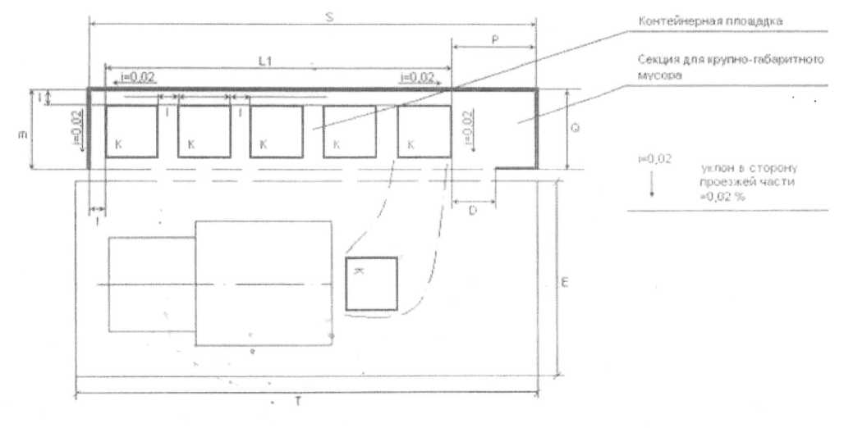

Основные размеры площадок под контейнеры и габаритный мусор, 1,1 м3 (ЕВРО), мм
K | S | L1 | l | m | P | Q | D
(количество контейнеров, шт.) | (длина площадки) | (расстояние между крайними стенками контейнеров) | (технологические проходы) | (ширина площадки) | (длина сектора для КГМ) | (ширина сектора для КГМ) | (длина технологического прохода для секции КГМ)
1 | 4060 | 1360 | 350 | 1700 | 2350  (размеры могут варьироваться исходя из места установки) | 1700 | 1350
2 | 5770 | 3070
3 | 7480 | 4780
4 | 9190 | 6490
5 | 10900 | 8200
6 | 12610 | 9910

Е | Т
(ширина тех. площадки для мусоровозов) | (длина тех. площадки для мусоровозов)
4500 | 10900
Высота ограждений составляет 1,6 м.
Требование для контейнерной площадки: легкие ремонтнопригодные конструкции открытого типа.
Ограждение – каркас выполнен из труб квадратного профиля, обшитых поликарбонатом.
Основание – асфальтированное покрытие.
Площадь площадки на один контейнер равна - 6,9 м2
Площадь площадки на два контейнера равна – 9,8 м2
Площадь площадки на три контейнера равна - 12,7 м2
Площадь площадки на четыре контейнера равна - 15,6 м2
Площадь площадки на пять контейнеров равна - 18,5 м2.
Площадь площадки на шесть контейнеров равна - 21,4

